董宇曦个人工作总结
姓名：董宇曦 学号：87220604

1. 个人工作范围与目标
本人负责的工作范围主要包括需求分析，以及学生工作台中的课程目录、选课清单、课表和成绩页面。该部分工作的目标是将学生在选课过程中的主要任务转化为清晰、可操作且可验证的系统功能，并确保页面展示、业务状态和后端校验规则保持一致。
在需求梳理中，重点关注学生登录后如何查询本学期教学班、如何组织主选与备选、如何保存尚未提交的选择方案、如何提交或调整课表，以及如何查看本人课表和上一已结束学期的成绩。除正常操作外，还需考虑课程重复、先修条件不满足、上课时间冲突、名额不足等异常情况。

2. 需求分析与业务规则梳理

2.1 学生端需求对应关系
学生端相关需求主要对应“课程注册”和“查看成绩单”，并与“登录与权限”、“外部系统交互”等需求存在关联。学生需要完成登录、查询目录、保存草稿、提交或退改本人课表，以及查看本人上一已结束学期成绩等操作。
需求/功能 | 学生端关注点 | 主要业务约束
登录与权限 | 进入与角色相对应的工作台 | 无效账号、停用账号或越权请求应被拒绝
课程注册 | 浏览教学班、维护主选/备选、保存草稿、提交及退改 | 首次提交为 4 门主选 + 2 门备选；提交时执行业务校验
课表查看 | 查看当前学期已保存或已提交的课表信息 | 展示应与后端实际选课记录一致
查看成绩单 | 查看本人上一已结束学期的课程和成绩 | 仅允许访问本人数据；无记录或成绩待录入时应有明确状态
外部目录交互 | 加载课程目录和教学班信息 | 外部服务不可用时应给出错误反馈，避免误导用户

2.2 课程与教学班的概念区分
需求分析中将 Course（课程）与 Course Offering（教学班）分开建模。课程记录课程号、名称、院系、学分、费用和先修要求；教学班表示某一学期该课程的具体开班安排，包含授课教师、上课日与节次、教室、状态及选课人数等信息。学生实际选择的是具体教学班，而不是只选择一个课程名称。由于同一课程可能存在多个教学班，系统还需要限制同一份课表不能重复选择同一门课程。

2.3 主选、备选、草稿与提交状态
学生端需要清楚区分主选和备选的业务含义。主选是学生希望正式修读的教学班；备选按照排列顺序用于选课关闭时的补位处理，在补位前不预占课程名额。按需求规则，草稿可以不完整且不占用名额；首次正式提交需要 4 门主选和 2 门备选。提交后的课表可以在选课开放期间退改，但修改必须再次提交，以保持课表状态与名额记录一致。若需要退空所有课程，应使用删除课表操作。
这些状态不只是界面上的标签，而会影响后端处理方式：草稿记录与正式占用名额的选课记录不同；主选提交成功后标记为 enrolled，备选则保留为 selected，后续由教务关闭选课的流程根据规则尝试补位。

2.4 提交校验与异常处理
正式提交前需要验证教学班是否存在且属于当前学期、同一课程是否重复、先修课程是否通过、上课时间是否冲突，以及教学班是否仍有名额。需求还规定：同一天的节次区间相交即视为时间冲突；先修课成绩 A/B/C/D 视为通过；每个教学班最多 10 人。
对于异常场景，系统应向学生提供明确反馈，并保证数据一致性。若任一提交校验失败，整个修改应回滚，保留学生原有课表及相应名额；选课已经关闭时应拒绝继续变更。该规则有助于避免因部分操作成功、部分操作失败而产生不完整课表。

3. 学生端功能与实现理解

3.1 学生工作台与页面组织
学生端页面入口位于 frontend/src/App.vue。页面围绕学生工作台组织课程目录、选课清单、课表和成绩等功能，并根据当前登录角色展示相应导航。前端负责接收用户输入、展示课程与课表信息、反馈操作结果；后端负责身份验证、业务规则校验、数据库读写以及与外部服务交互。
通过阅读前端调用方式，可以看到页面通过统一的 API 请求逻辑与后端通信，并在请求过程中处理加载状态、操作忙碌状态、错误提示和成功提示。这种组织方式有助于减少重复请求代码，并让用户清楚了解当前操作是否完成。
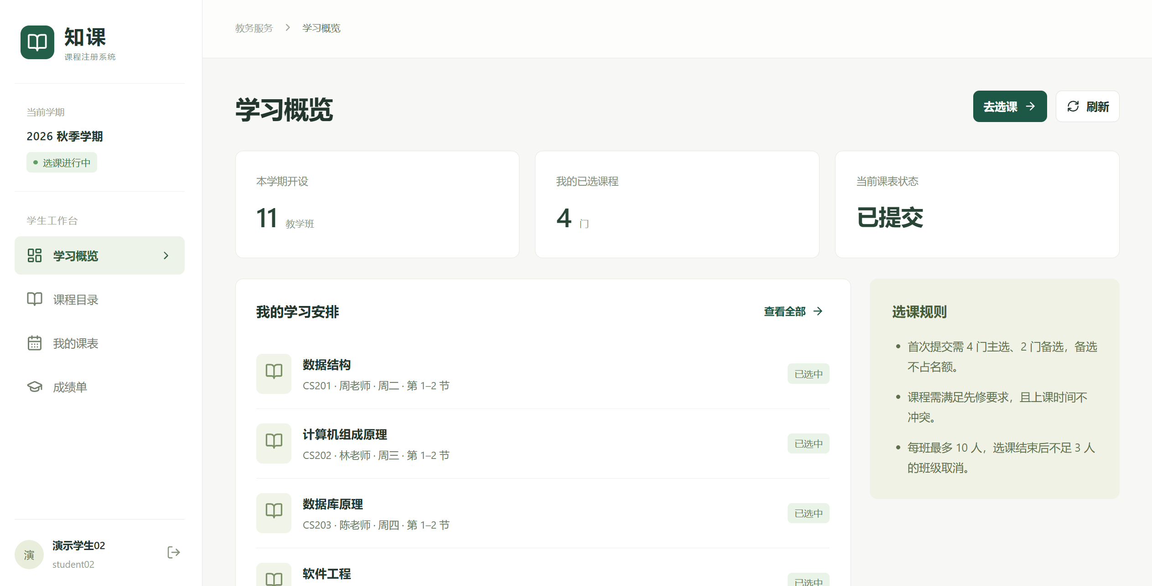

3.2 课程目录与选课清单
课程目录用于展示可供学生选择的教学班，并支持根据页面条件进行筛选。学生将教学班加入主选或备选后，前端会维护相应的选择列表，并限制主选和备选的数量、避免重复选择同一教学班或重复选择同一课程。具体业务约束最终仍由后端再次校验，不能只依赖前端控制来保证数据正确性。
保存草稿与正式提交使用不同的操作意图。保存草稿的目的在于持久化学生尚未完成的方案，不应提前占用教学班名额；正式提交则需要通过后端校验并更新数据库中的课表和选课记录。若学生已提交课表，后续调整需要再次提交，以免课表内容与实际占用名额不一致。
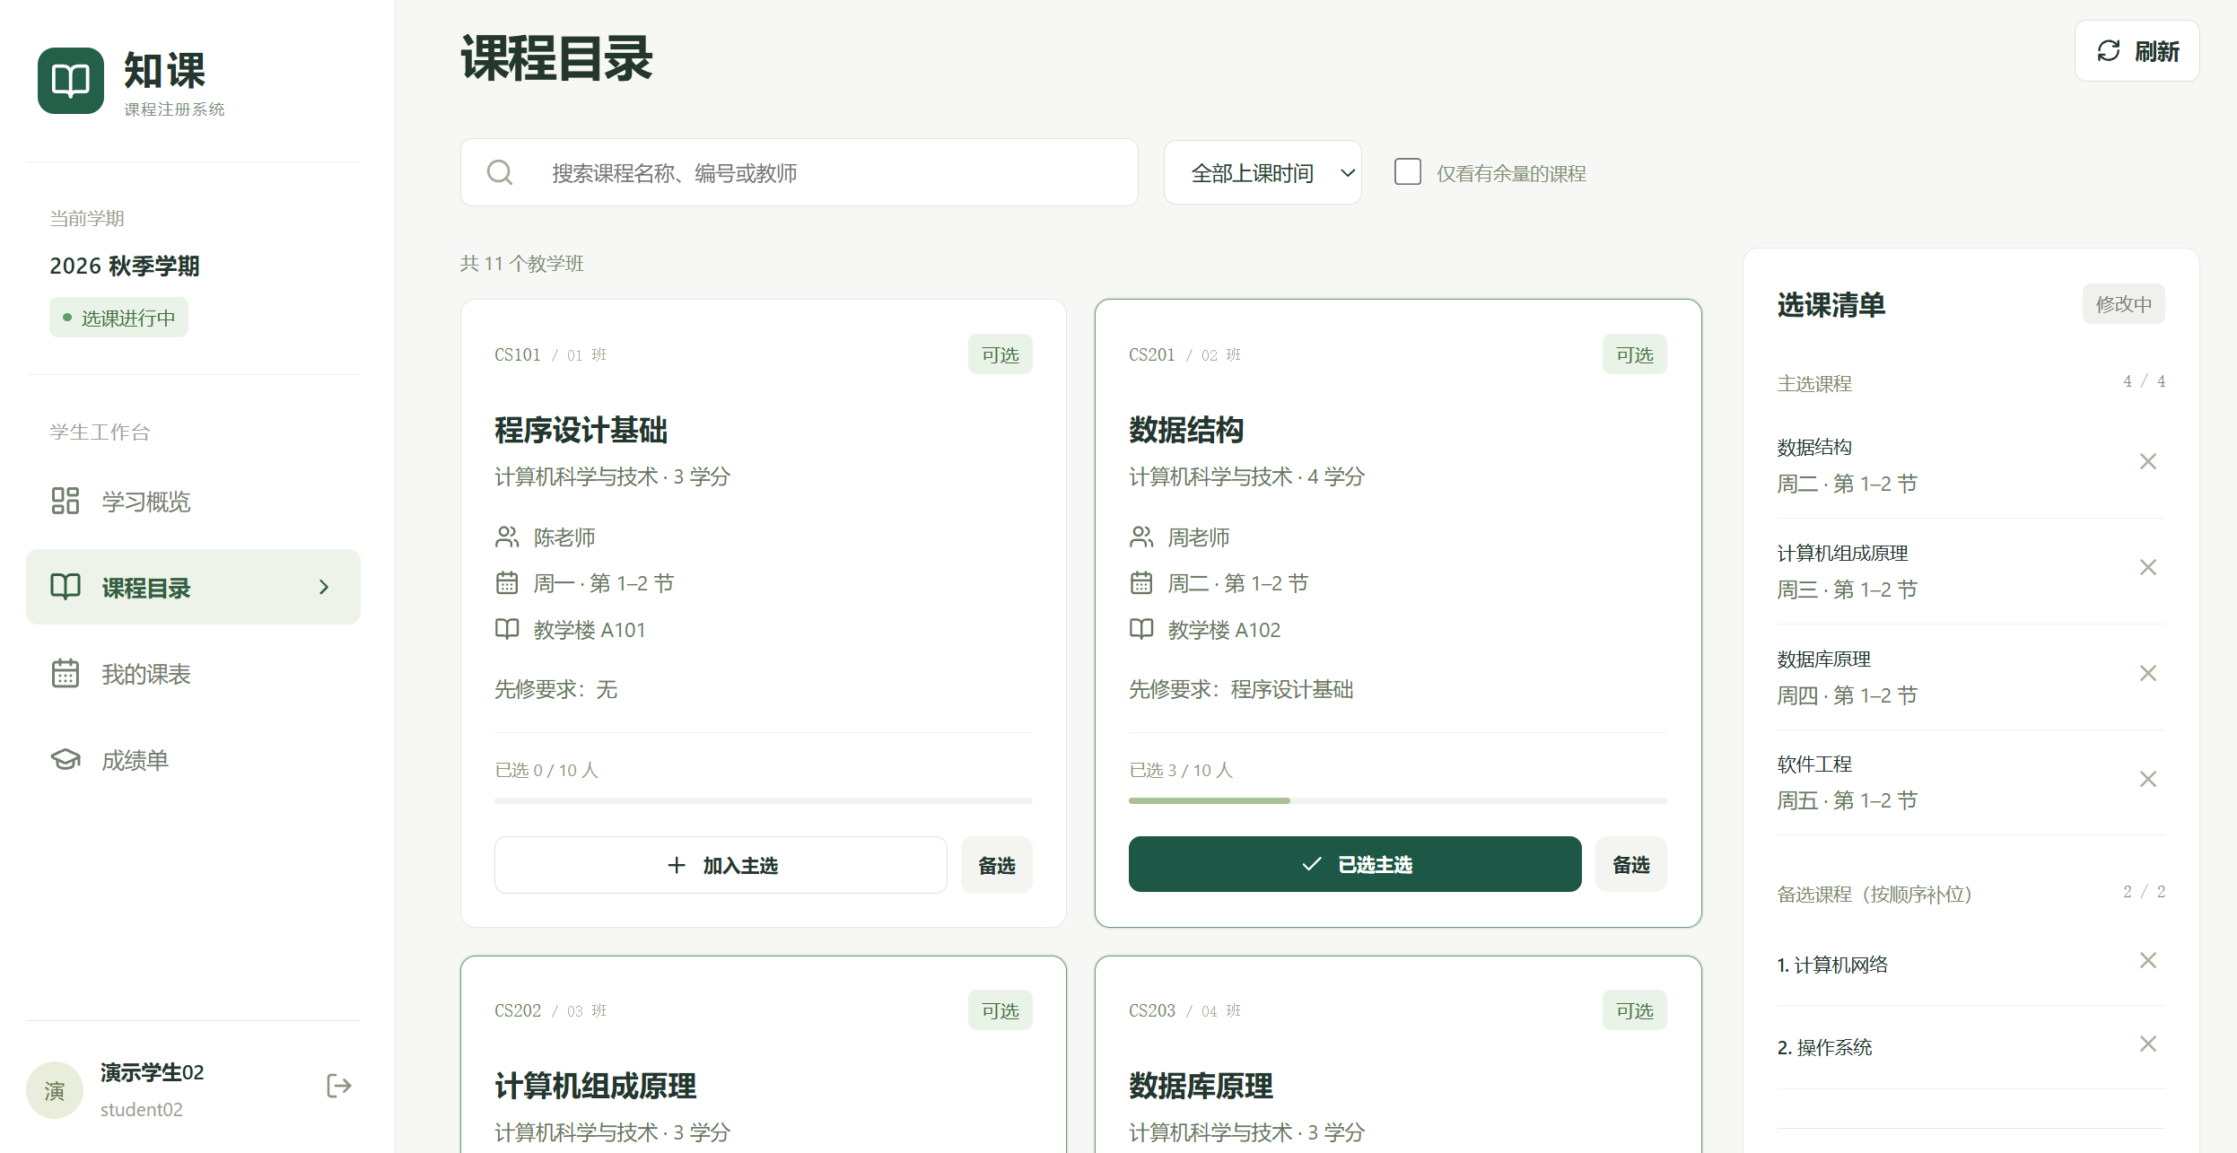

3.3 课表与成绩页面
课表页面用于将学生的选课结果以易于查看的方式呈现，使学生能够核对课程、教学班和时间安排。成绩页面用于展示学生本人上一已结束学期的修课记录和成绩；对于尚未录入的成绩，需求规定应显示“待录入”，若没有修课记录则显示相应空状态。成绩查询的数据范围由后端权限校验保证，不能通过修改请求参数读取其他学生的成绩。
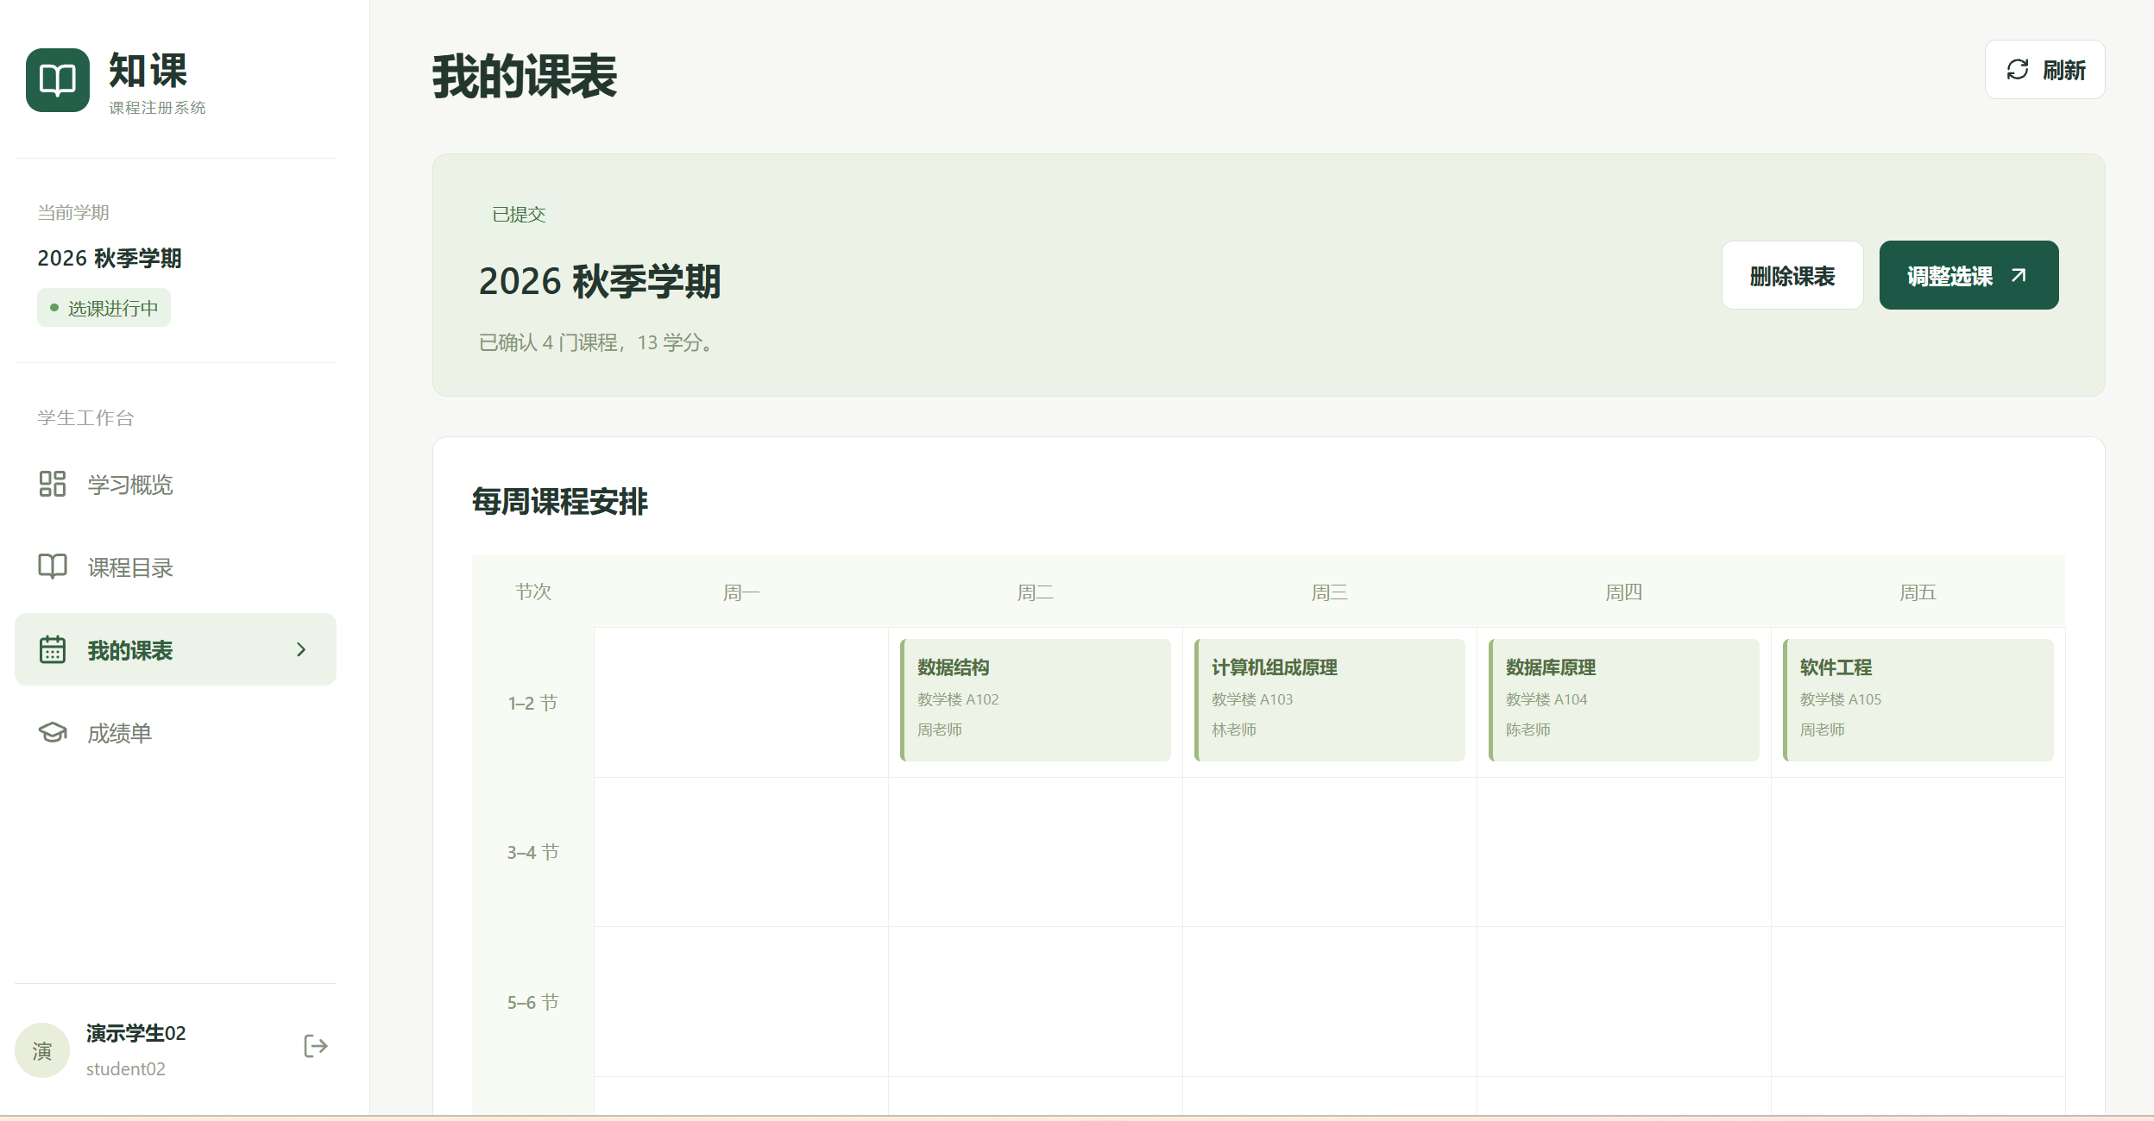
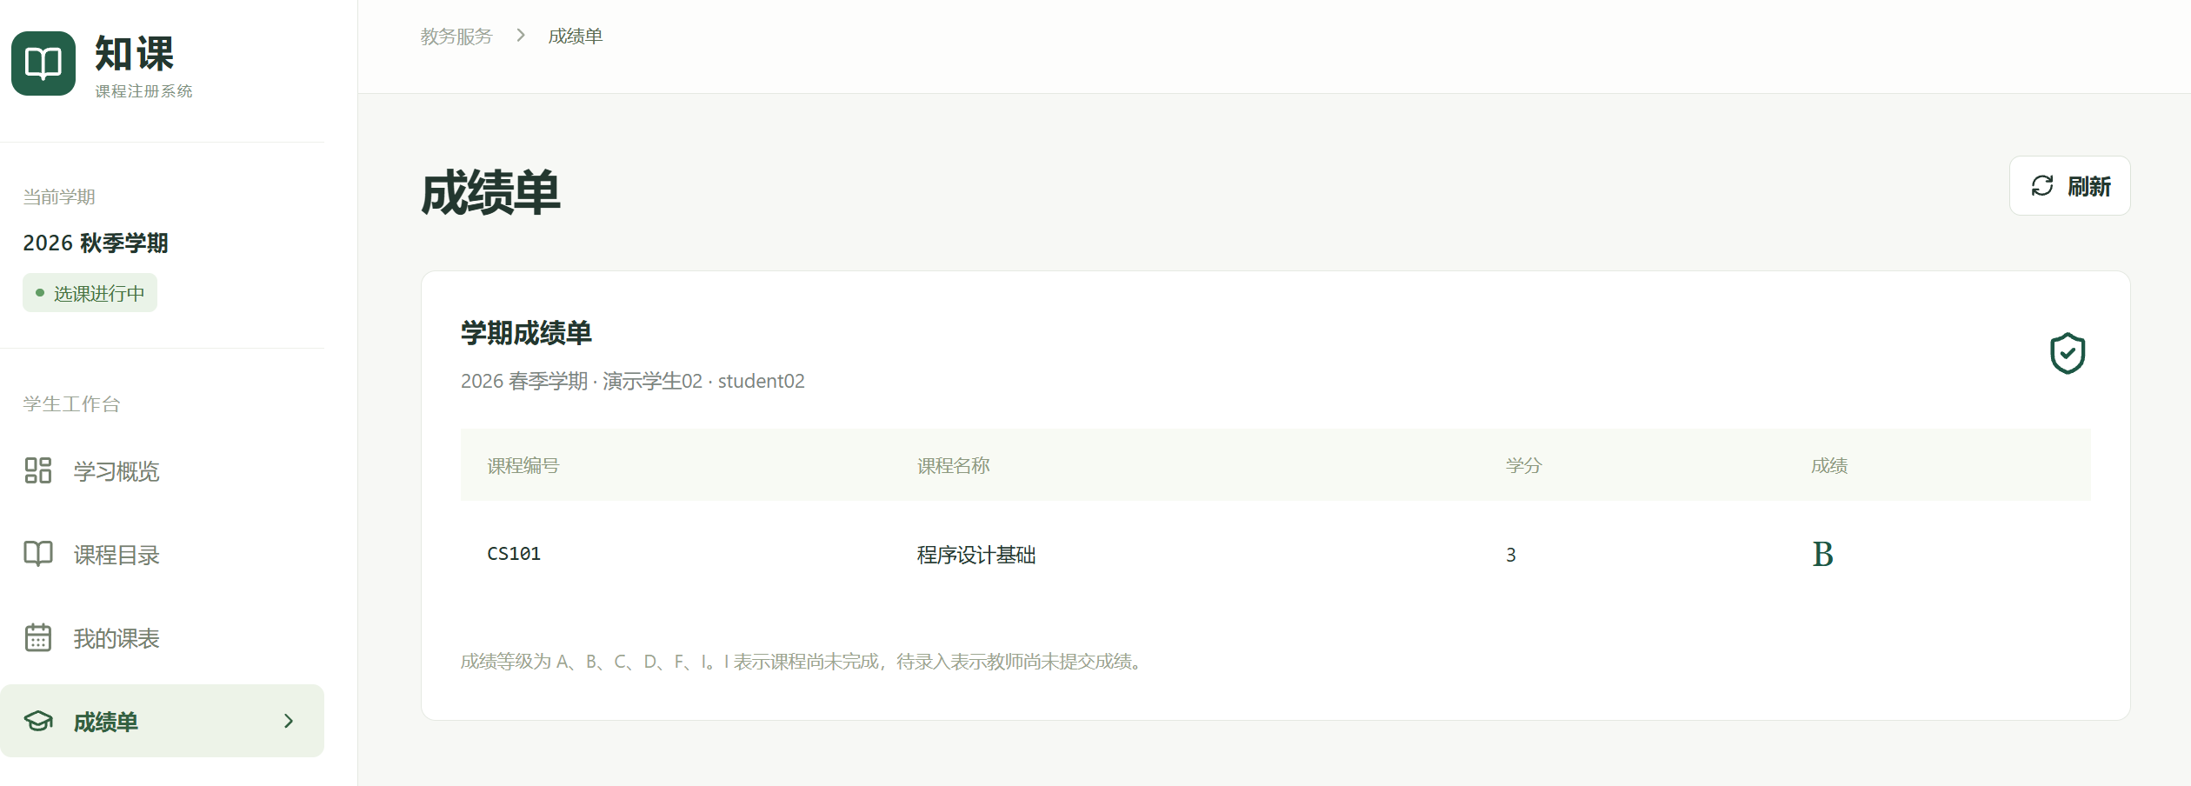

4. 前后端协作与数据模型认识
学生端的交互并非单独完成全部业务处理，而是通过后端接口与数据库协作。前端发起查询或更新请求后，后端根据会话身份确定用户角色，执行相应校验，再读写数据库并返回结果。前端依据响应刷新课程目录、选课清单、课表或成绩页面，并向用户展示成功或失败信息。
在数据模型中，Course 表示课程定义，Offering 表示具体教学班，Schedule 表示学生某学期的课表，Choice 记录课表与教学班之间的选择关系。Choice 中的 kind 用于区分 primary（主选）和 alternate（备选），status 用于区分 selected、enrolled 等业务状态。Grade 保存学生在具体教学班的成绩记录。通过这些关系可以理解：界面中的一次选择，最终需要转化为有明确归属和状态的数据库记录。
此外，前端校验主要改善交互体验，后端校验才是业务规则和权限控制的最终保障。例如，前端可以限制选择数量，但后端仍需验证提交内容；前端隐藏其他学生的数据入口，并不能代替后端对成绩查询范围的验证。

5. 运行验证与测试关注点
在本地运行项目时，使用 Docker Compose 启动相关服务，并访问学生端工作台进行功能检查。通过运行验证，能够观察到页面操作、后端响应与数据展示之间的对应关系。
学生端测试重点可归纳为以下几类：
- 正常流程：登录学生工作台、加载课程目录、维护主选和备选、保存草稿、查看课表及成绩。
- 输入与边界：主选/备选数量限制、重复课程选择、主选与备选之间的重复选择。
- 业务校验：先修条件、时间冲突、教学班名额、教学班状态和当前选课期状态。
- 异常一致性：提交失败后应保留原课表；接口错误时应显示清晰提示；页面刷新后应与后端持久化数据保持一致。
- 权限与隐私：学生只能操作本人课表并查看本人成绩，不能通过修改请求参数访问其他学生的数据。

6. 工作成果与问题处理认识
本工作范围的成果包括：梳理学生端主要用例及业务规则；明确课程与教学班、主选与备选、草稿与正式提交等概念之间的区别；理解课程目录、选课清单、课表和成绩页面与后端接口及数据模型的对应关系；在本地运行环境中验证学生端主要页面与操作流程。
通过对选课提交逻辑的分析，进一步认识到异常处理和事务一致性是学生端功能的重要组成部分。对于选课失败，不能只在界面显示错误，还必须确保数据库没有留下部分更新；对于成绩页面，除了正确显示数据，还必须验证访问范围；对于外部目录服务不可用的情况，应避免将不完整或过期信息误认为已成功获取的最新结果。

7. 个人技术认识与收获
通过本次课程设计，对需求分析如何指导页面功能、接口行为和测试验收有了更系统的理解。功能需求需要转化为可观察、可验证的操作结果；业务规则不仅要在文档中写清楚，还需要在前后端实现中保持一致；测试则应同时覆盖正常路径、边界条件和异常路径。
在技术层面，进一步理解了 Vue 前端与 Flask 后端的职责划分、HTTP API 的交互方式、关系数据库中实体与关联记录的建模方式，以及身份认证、角色权限、CSRF 防护和后端归属校验对于保护业务数据的重要性。
在工程协作层面，认识到个人模块不能脱离全组系统单独验收。需求文档、设计文档、测试计划、测试报告和实际程序行为需要相互对应；如果发现文档与程序存在差异，应先核实实际行为、修正实现或文档，再重新测试并保留证据。

